一次函数与一次方程（组）（基础）
【学习目标】
1. 能用函数观点看一次方程（组），能用辨证的观点认识一次函数与一次方程的区别与联系.
2. 在解决简单的一次函数的问题过程中，建立数形结合的思想及转化的思想．
【要点梳理】
要点一、一次函数与一元一次方程的关系
一次函数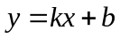（≠0，为常数）.当函数＝0时，就得到了一元一次方程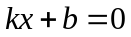，此时自变量的值就是方程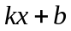＝0的解.所以解一元一次方程就可以转化为：当某一个一次函数的值为0时，求相应的自变量的值.
从图象上看，这相当于已知直线（≠0，为常数），确定它与轴交点的横坐标的值.
要点二、一次函数与二元一次方程组
每个二元一次方程组都对应两个一次函数，于是也对应两条直线.从“数”的角度看，解方程组相当于考虑自变量为何值时两个函数的值相等，以及这时的函数为何值；从“形”的角度看，解方程组相当于确定两条直线交点的坐标.
要点诠释：
1.两个一次函数图象的交点与二元一次方程组的解的联系是：在同一直角坐标系中，两个一次函数图象的交点坐标就是相应的二元一次方程组的解.反过来，以二元一次方程组的解为坐标的点一定是相应的两个一次函数的图象的交点.如一次函数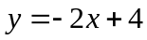与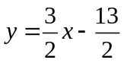图象的交点为(3，－2)，则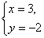就是二元一次方程组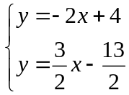的解.
2.当二元一次方程组无解时，相应的两个一次函数在直角坐标系中的直线就没有交点，则两个一次函数的直线就平行.反过来，当两个一次函数直线平行时，相应的二元一次方程组就无解.如二元一次方程组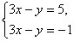无解，则一次函数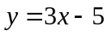与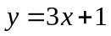的图象就平行，反之也成立.
3.当二元一次方程组有无数解时，则相应的两个一次函数在直角坐标系中的直线重合，反之也成立.
要点三、方程组解的几何意义
1．方程组的解的几何意义：方程组的解对应两个函数的图象的交点坐标．
2．根据坐标系中两个函数图象的位置关系，可以看出对应的方程组的解的情况：
根据交点的个数，看出方程组的解的个数；
根据交点的坐标，求出（或近似估计出）方程组的解．
3．对于一个复杂方程组，特别是变化不定的方程组，用图象法可以很容易观察出它的解的个数．

【典型例题】

类型一、一次函数与一元一次方程
1、如图，直线y=ax+b过点A（0，2）和点B（﹣3，0），则方程ax+b=0的解是（ ）
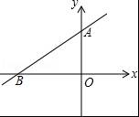A．x=2 B．x=0 C．x=﹣1 D．x=﹣3
【答案】D.方程ax+b=0的解，即为函数y=ax+b图象与x轴交点的横坐标，
∵直线y=ax+b过B（﹣3，0），∴方程ax+b=0的解是x=﹣3，故选D.
【总结升华】当函数时，就得到了一元一次方程ax+b=0，此时自变量的值就是方程ax+b=0的解.
举一反三：
【变式1】如图，已知直线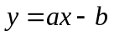，则关于的方程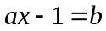的解＝_________.
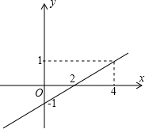
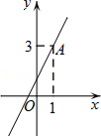
【答案】4；根据图形，当＝1时，＝4，即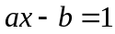时，＝4
【变式2】如图，直线y=kx+1（k≠0）经过点A．
（1）求k的值； （2）求直线与x轴，y轴的交点坐标．
【答案】解：（1）把A（1，3）代入y=kx+1得k+1=3，解得k=2；
（2）直线解析式为y=2x+1，令y=0得，2x+1=0，解得x=﹣
所以直线与x轴交点坐标为（﹣，0）；
令x=0得，y=1，所以直线与y轴交点坐标为（0，1）．
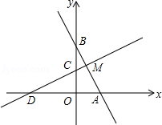
类型二、一次函数与二元一次方程组
2、如图，直线y=﹣2x+1与x轴、y轴分别交于A，B两点，将△OAB绕点O逆时针方向旋转90°后得到△OCD．
（1）填空：点A的坐标是（ ， ），点B的坐标是（ ， ）．
（2）设直线CD与AB交于点M，求S_{△BCM}的值．
【思路点拨】
（1）先令y=0求出x的值，再令x=0求出y的值即可得出A、B两点的坐标；
（2）根据图形旋转的性质得出CD两点的坐标，利用待定系数法求出直线CD的解析式，故可得出点M的坐标，利用三角形的面积公式即可得出结论．
【答案与解析】
解：（1）∵令y=0，则x=；令x=0，则y=1，
∴A（，0），B（0，1）．故答案为：，0；0，1；
（2）∵△OCD由△△OAB绕点O逆时针方向旋转90°得出，
∴OD=OB=1，OC=OA=，
∴D（﹣1，0），C（0，）．
设直线CD的解析式为y=kx+b（k≠0），则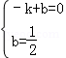，解得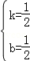，
∴直线CD的解析式为y=x+．
∴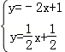，解得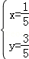，
∴M（，）．
∵BC=1﹣=，
∴S_{△BCM}=××=．
【总结升华】两个一次函数的关系式就是方程组中的两个方程，它们的交点的坐标就是方程组的解.
举一反三：
【变式】若方程组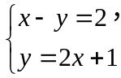的解为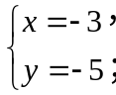 你能说出一次函数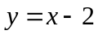与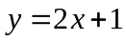的图象的交点坐标吗？
【答案】（，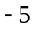）
3、利用图象解方程组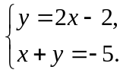
【思路点拨】画出图象，两条直线的交点就是方程组的解.
【答案与解析】如图：两条直线的交点为（－1，－4）所以方程组的解为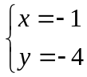
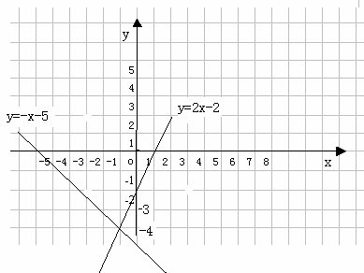
【总结升华】用一次函数图象解方程是解二元一次方程组的又一解法，反映了一次函数与二元一次方程组之间的联系，能直观地看到怎样用图形来表示方程组的解.
类型三、一次函数与一次方程（组）的应用
4、晓东、小明在A、B两地间运动，如图所示，图中的线段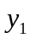、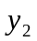分别表示晓东、小明离B地的距离（千米）与所用时间（小时）的关系.
（1）根据图形试说明晓东、小明的运动方向
（2）试用文字说明：交点P所表示的实际意义.
（3）试求出A、B两地之间的距离.
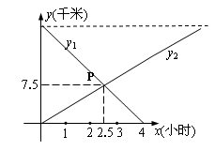
【思路点拨】（1）轴的量表示离B点的距离，从离B点距离的远近可以看出两人的运动方向；（2）交点反映了两人相遇时刻的情况；（3）需求直线的解析式，因为它过点（2.5，7.5），（4，0），利用待定系数法即可求出其解析式．然后令=0，求出此时的值即可．
【答案与解析】
解：（1）晓东从A向B运动，小明从B向A运动；
（2）两人同时出发相向而行2.5小时后在距离B地7.5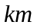处相遇；
（3）设线段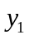的解析式为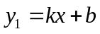，
则由（4，0）、（2.5，7.5）在函数图象上，可求得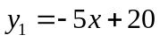，
由＝0时＝20可知，A、B两地相距20.
【总结升华】仔细分析函数图象，利用函数解析式解决问题.

